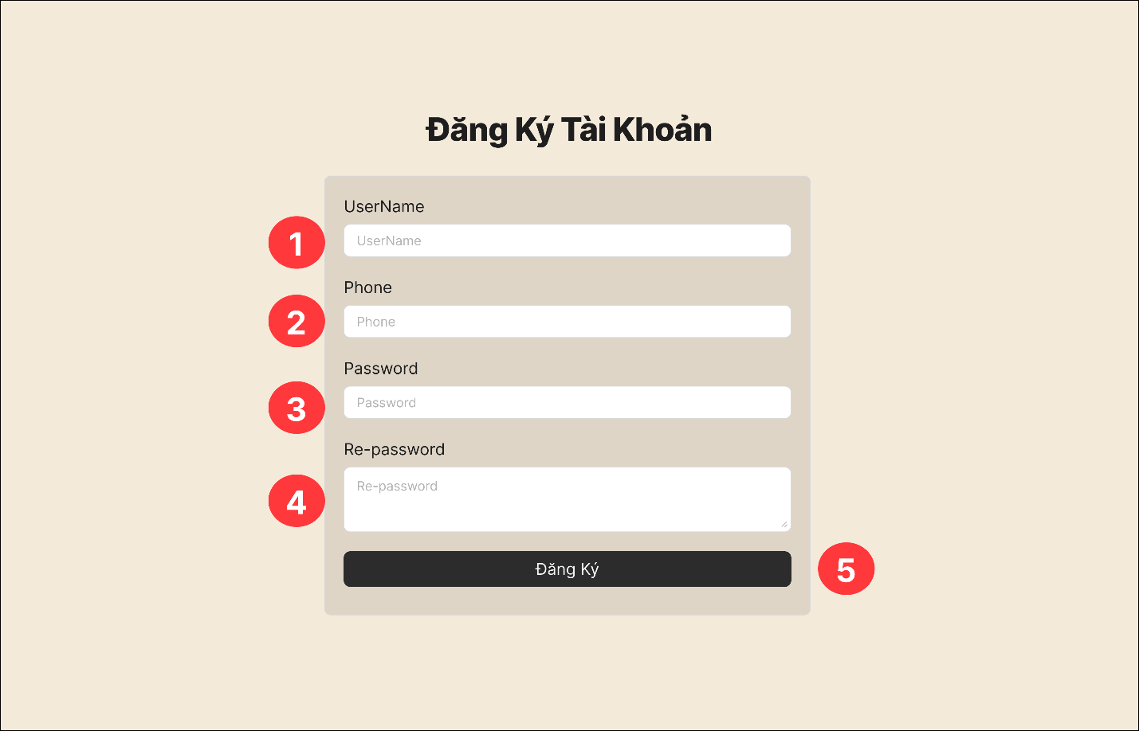

STT | Tên trường | Kiểu | Mục đích
51 | “UserName” | InputText | Nhập
2 | “Phone” | InputText | Nhập
3 | “Password” | InputText | Nhập
4 | “Re-password” | InputText | Nhập
5 | “Đăng Ký” | Bottom | Nhấn

